Ejercicio de captura de variables en formularios

Utilizar el formulario denominado formuindex.php que acepta como entrada la

creación de un nuevo usuario.

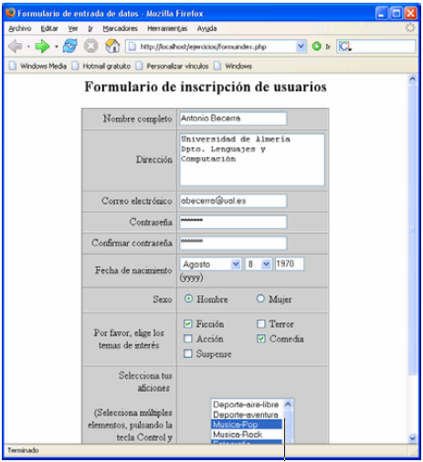

Figura 1. Formulario formuindex.php

A continuación, enviar los datos de formuindex.php al script confirm.php

que se encarga de recibir la información e indicar al usuario si está de acuerdo con

la información introducida.

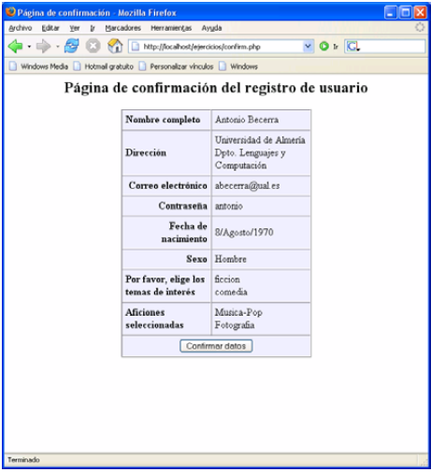

Figura 2. Formulario confirm.php

Por último, una vez confirmada, la información se imprime en un nuevo

formulario denominado output.php, tal y como muestra la siguiente figura.

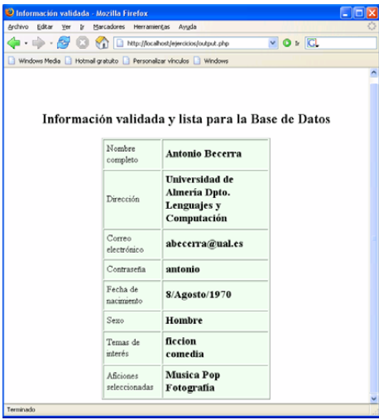

Figura 3. Datos confirmados en output.php